ГОсударственное ПрофессиональноЕ
ОБРАЗОВАТЕЛЬНОЕ Учреждение
ТУЛЬСКОЙ ОБЛАСТИ «ТУЛЬСКИЙ ЭКОНОМИЧЕСКИЙ КОЛЛЕДЖ»

РАССМОТРЕНО УТВЕРЖДАЮ
на заседании цикловой комиссии № 2 Заместитель директора
протокол № 1 от « ___ » августа 2019 год по учебной работе
председатель О.Н. Мосина Е.В. Кошелева
__________________________________ ________________________________

« ___ » августа 2019 год

КОНТРОЛЬНАЯ РАБОТА
и
МЕТОДИЧЕСКИЕ РЕКОМЕНДАЦИИ

по дисциплине «ТЕХНИЧЕСКОЕ ОСНАЩЕНИЕ ТОРГОВЫХ ОРГАНИЗАЦИЙ»

для студентов 3 курса заочного отделения специальности

38.02.05 Товароведение и экспертиза качества потребительских товаров

(базовой подготовки)

Составил преподаватель

__________________ Е.В. Терехова

Щекино, 2019
СОДЕРЖАНИЕ

№ п/п |  | стр.
I | Определение задания контрольной работы студента | 5
II | Теоретические вопросы | 6
III | Методические рекомендации к ответам на теоретические вопросы | 12
IV | Литература | 18

I. ОПРЕДЕЛЕНИЕ ЗАДАНИЯ КОНТРОЛЬНОЙ РАБОТЫ СТУДЕНТА

Последняя цифра шифра личного дела студента | 1 | 2 | 3 | 4 | 5 | 6 | 7 | 8 | 9 | 0
Начальная буква фамилии студента
А, З,  П, Ц | 1,  32, 40, 50 | 6,  37, 40, 44 | 20, 32,  42, 50 | 6,  25, 41, 48 | 12, 31,  42, 46 | 6,  17, 40, 48 | 13, 38, 43, 46 | 5,  27, 45, 50 | 13, 27, 44, 47 | 13, 36, 45,  50
Б, И,  Р, Ч | 7,  30,  42, 49 | 2,  33, 41, 48 | 7,  26, 42,  45 | 21, 33,  43, 47 | 18, 24, 41, 46 | 14, 39,  43, 45 | 5,  16, 44, 49 | 12, 26, 45, 46 | 4,  35, 40,  44 | 14, 28, 46, 50
В, К,  С, Ш | 19, 37,  40, 50 | 8,  27, 41, 47 | 3,  34, 42, 48 | 8,  38, 43, 49 | 15, 38, 44, 47 | 4,  23, 41, 48 | 12, 25, 40, 45 | 15, 34, 44, 47 | 11, 29, 43, 50 | 3,  28, 42, 47
Г, Л,  Т, Щ | 28, 39, 44, 48 | 18, 37, 42, 50 | 7,  19, 45, 49 | 4,  35, 43, 47 | 9,  39, 42, 48 | 11, 24, 46, 50 | 5,  22, 43, 47 | 15, 30, 45, 50 | 2,  4,  41,  44 | 10, 34, 45, 49
Д, М,  У, Э | 8,  36, 43, 48 | 20, 29, 41, 46 | 3,  16, 42, 48 | 3,  26, 40, 47 | 5,  36, 44, 46 | 10, 33, 42, 49 | 16, 31, 45, 48 | 6,  21, 40, 42 | 1,  9,  44,  48 | 3,  14, 43, 50
Е, Н,  Ф, Ю | 1,  24, 44, 49 | 2,  17, 41, 47 | 2,  30, 40, 46 | 10, 23, 42, 49 | 9,  32,  40, 47 | 6,  37, 41, 45 | 1,  11, 41, 49 | 8,  39, 43, 47 | 13, 20,  43, 46 | 8,  23, 41, 49
Ж, О,  Х, Я | 18, 21, 40, 50 | 1,  25, 45, 47 | 9,  22,  41, 48 | 11, 31, 43, 48 | 4,  17, 45, 50 | 10, 29, 41, 44 | 7,  38, 42, 46 | 2,  12,  43, 48 | 7,  22, 44, 47 | 19, 35, 45, 50

II. ТЕОРЕТИЧЕСКИЕ ВОПРОСЫ

- Классификация и требования к немеханическому оборудованию торговых организаций.
- Классификация фасовочно-упаковочного оборудования.
- Поверка измерительного оборудования: поверка мер длины и объема.
- Основные этапы эксплуатации ККМ: подготовительный, основной, заключительный.
- Механизация торгово-технологического процесса на торговом предприятии.
- Классификация торгового холодильного оборудования.
- Порядок оформления кассовой документации.
- Инвентарь для подготовки к продаже и продажи товаров: классификация, краткая характеристика.
- Инвентарь для вскрытия тары и упаковки.
- Правила эксплуатации ККМ.
- Требования, предъявляемые к торговым весам.
- Хлеборезательные машины: краткое описание.
- Классификация и краткая характеристика основного оборудования торговых залов.
- Надзор за измерительным оборудованием.
- Торгово-оперативный процесс.
- Торговый инвентарь: классификация, характеристика.
- Противопожарный инвентарь.
- Правила безопасности труда при эксплуатации немеханического оборудования и торгового инвентаря.
- Классификация оборудования для приготовления и продажи напитков.
- Автомобильные весовые комплексы.
- Тара-оборудование.
- Общие сведения и классификация подъемно-транспортного оборудования.
- Инвентарь для определения качества товаров.
- Положение по применению ККМ, меры безопасности при эксплуатации.
- Типы весов применяемых в торговле. Классификация торговых весов.
- Контрольно-кассовые машины: классификация, основные узлы.
- Оборудование подсобных помещений: краткая характеристика.
- Товарные, электронные весы.
- Системы защиты товаров от хищений в торговых залах.
- Требования, предъявляемые к торговым весам.
- Инвентарь для вскрытия тары и упаковки.
- Инвентарь для выкладки и показа товаров.
- Весы настольные, циферблатные.
- Надзор за весоизмерительным оборудованием.
- Оборудование для фасования, упаковывания, укладки фасованных товаров в тару-оборудование.
- Механическое оборудование в торговле (машины для нарезки и измельчения продуктов).
- Вспомогательное оборудование торговых залов: классификация и краткая характеристика основных видов.
- Поверка весоизмерительного оборудования: поверка товарных весов.
- Торговый инвентарь: классификация, характеристика.
- Определить соответствие названий основных узлов оборудования для продажи готовых напитков цифрам (рис. 1).
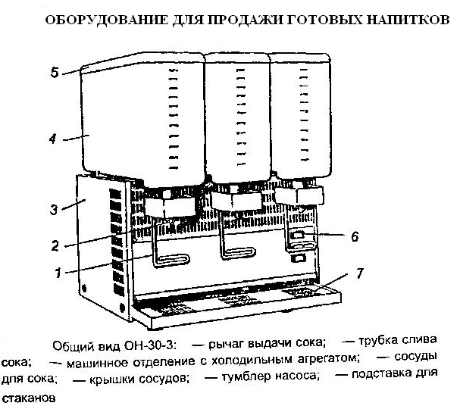
Рисунок 1. Оборудование для продажи готовых напитков

- Как называются основные узлы смесительной установки МК-1 «Воронеж» обозначенные на рисунке цифрами (рис. 2)?
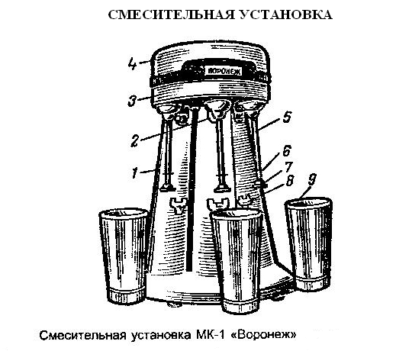

Рисунок 2. Смесительная установка

- Как называются основные узлы настольных циферблатных весов РН-6Ц13У обозначенные на рисунке цифрами (рис. 3)?
- Определить соответствие названий основных узлов хлеборезательной установки МРХ-200 и цифр на схеме (рис. 4).
- Объясните: что означают на рисунке клейма государственного поверителя указанные цифры и буквы (рис. 5)?
- Определить соответствие названий основных узлов стеллажного крана-штабелера и цифр на рисунке 6.
- Как называется основной противопожарный инвентарь, обозначенный цифрами на рисунке 7?
- Определите соответствие названий основных узлов передвижных разгрузочных устройств УРП-150 и УРП-1500М и цифр на рисунке 8.
- Как называются основные узлы электромеханической контрольно-кассовой машины «ОКА-400» обозначенные цифрами на рисунке 9?

Рис. 3. Настольные циферблатные весы РН-6Ц13У

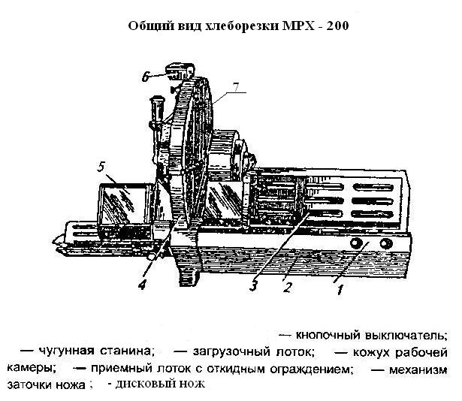
Рисунок 4. Хлеборезательная установка МРХ-200
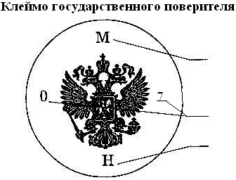
Рисунок 5. Клеймо государственного поверителя

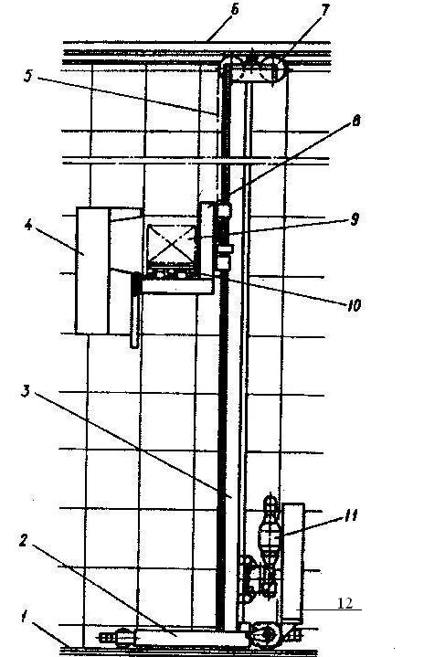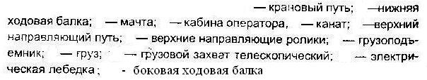
Рисунок 6. Стеллажный кран-штабелер

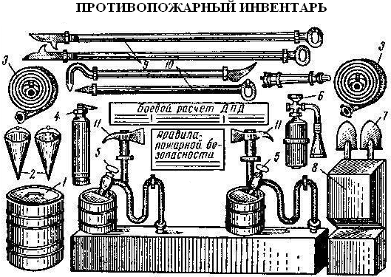
Рисунок 7. Противопожарный инвентарь

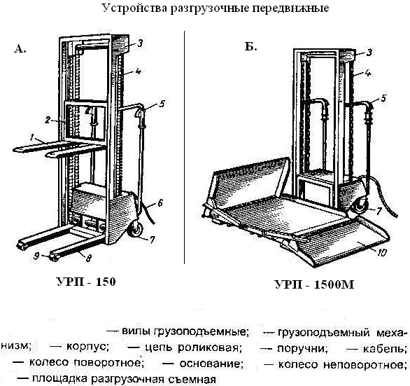
Рисунок 8. Передвижные разгрузочные устройства

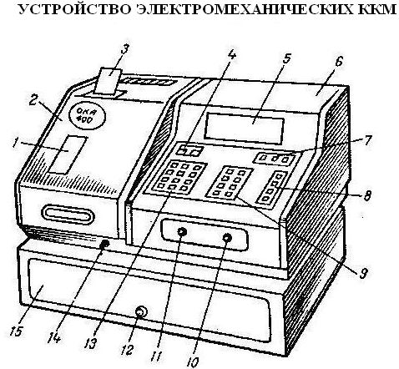
Рисунок. 9. Электромеханическая контрольно-кассовая машина «ОКА-400»

- Определить соответствие названий основных узлов электронной контрольно-кассовой машины «ЭКР 2102Ф» и цифр на рисунке 10.
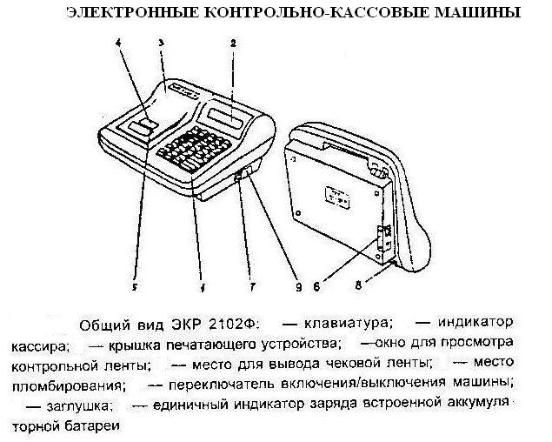
Рисунок 10. Электронная контрольно-кассовая машина «ЭКР 2102Ф»

- Как называются основные узлы электронных весов ВР-1038 обозначенные цифрами на рисунке 11?

III. МЕТОДИЧЕСКИЕ РЕКОМЕНДАЦИИ К ОТВЕТАМ НА ТЕОРЕТИЧЕСКИЕ ВОПРОСЫ

Вопрос № 1: Классификация и требования к немеханическому оборудованию торговых организаций.
Классификация торгового оборудования по функциональному назначению. Раскрыть классификацию и требования, предъявляемые к мебели, применяемой на торговых предприятиях.

Вопрос № 2: Классификация фасовочно-упаковочного оборудования.
Раскрыть и привести примеры, по каким признакам (указать) классифицируют фасовочно-упаковочное оборудование.

Вопрос № 3: Поверка измерительного оборудования: поверка мер длины и объема.
Раскрыть понятие и процесс поверки и клеймения измерительной техники: только мер длины и объема. Клеймо государственного поверителя.

Вопрос № 4: Основные этапы эксплуатации ККМ: подготовительный, основной, заключительный.
Раскрыть основные этапы эксплуатации контрольно-кассовых машин: подготовительный, основной, заключительный.

Вопрос № 5: Механизация торгово-технологического процесса на торговом предприятии.
Рассказать о механизированных погрузочно-разгрузочных комплексах (КПР): для чего служат, каких моделей выпускают, чем отличаются друг от друга. Схематично привести и рассказать о работе одного из них.
Назначение и принцип работы механизированного погрузочно-разгрузочного комплекса (схема).

Вопрос № 6: Классификация торгового холодильного оборудования.
Что относится к торговому холодильному оборудованию? Перечислить и раскрыть основные признаки классификации торгового оборудования.

Вопрос № 7: Порядок оформления кассовой документации.
Рассказать о правилах и мерах безопасности эксплуатации ККМ. На что указывает положение по применению ККМ при осуществлении денежных расчетов с населением?

Вопрос № 8: Инвентарь для подготовки к продаже и продажи товаров: классификация, краткая характеристика.
Понятие торгового инвентаря для подготовки к продаже и продажи товаров: его классификация, виды (проиллюстрировать с помощью схемы), краткая характеристика.

Вопрос № 9: Инвентарь для вскрытия тары и упаковки.
Понятие торгового инвентаря для вскрытия тары и упаковки: его классификация, виды (проиллюстрировать с помощью схемы), краткая характеристика.

Вопрос № 10: Правила эксплуатации ККМ.
Рассказать о правилах и мерах безопасности эксплуатации ККМ. На что указывает положение по применению ККМ при осуществлении денежных расчетов с населением?

Вопрос № 11: Требования, предъявляемые к торговым весам.
Раскрыть основные требования, предъявляемые к торговым весам.

Вопрос № 12: Хлеборезательные машины: краткое описание.
Рассказать об основных составляющих стандартных хлеборезательных машин (схема), дать краткое описание.

Вопрос № 13: Классификация и краткая характеристика основного оборудования торговых залов.
Оборудование, применяемое в торговых залах: основное назначение, виды, состав.

Вопрос № 14: Надзор за измерительным оборудованием.
Основные виды надзора для обеспечения правильной эксплуатации измерительного оборудования и соблюдения точности проводимых измерений. Клеймо государственного поверителя.

Вопрос № 15: Торгово-оперативный процесс.
Понятие «торгово-оперативный процесс», «технический процесс» в торговле. Перечислить и раскрыть условия планомерного регулирования качества товара выпускаемой продукции, инвентаря, измерительного, холодильного оборудования.

Вопрос № 16: Торговый инвентарь: классификация, характеристика.
Понятие торгового инвентаря: его классификация, виды (проиллюстрировать с помощью схемы).

Вопрос № 17: Противопожарный инвентарь.
Что относится к противопожарному инвентарю: основные составляющие (схема)? Дать характеристику основным видам.

Вопрос № 18: Правила безопасности труда при эксплуатации немеханического оборудования и торгового инвентаря.
Раскрыть понятия немеханического оборудования и торгового инвентаря. Рассказать о нормах и правилах для работы с ним, специальных нормативно-технических документах.

Вопрос № 19: Классификация оборудования для приготовления и продажи напитков.
Какие виды оборудования применяются в торговле для приготовления и продажи напитков. Основные направления классификации оборудования для приготовления и продажи напитков.

Вопрос № 20: Автомобильные весовые комплексы.
Раскрыть основные требования, предъявляемые к торговым весам. Рассказать об автомобильных весовых комплексах (схема): основные характеристики.

Вопрос № 21: Тара-оборудование.
Указать: что такое тара-оборудование? Понятие, виды, назначение.

Вопрос № 22: Общие сведения и классификация подъемно-транспортного оборудования.
Что такое механизированные, комплексно-механизированные, автоматизированные процессы? Классификация подъемно-транспортного оборудования.

Вопрос № 23: Инвентарь для определения качества товаров.
Понятие торгового инвентаря для определения качества товаров: его классификация, виды (проиллюстрировать с помощью схемы), краткая характеристика.

Вопрос № 24: Положение по применению ККМ, меры безопасности при эксплуатации.
Раскрыть основные положения по применению ККМ, рассказать о мерах безопасности и основных правилах при эксплуатации контрольно-кассовых машин.

Вопрос № 25: Типы весов применяемых в торговле. Классификация торговых весов.
Что такое весы? Основной принцип работы рычажных весов.
Составить и раскрыть классификацию торговых весов.

Вопрос № 26: Контрольно-кассовые машины: классификация, основные узлы.
Области применения, которые берутся за основу классификации ККМ, основные группы классификации. Перечислить и раскрыть основные функциональные узлы ККМ.

Вопрос № 27: Оборудование подсобных помещений: краткая характеристика.
Раскрыть что относится к категории «мебель для подсобных помещений»? Основные виды, назначение, характеристики.

Вопрос № 28: Товарные, электронные весы.
Раскрыть основные требования, предъявляемые к торговым весам. Рассказать о товарных электронных весах (схема): основные характеристики.

Вопрос № 29: Системы защиты товаров от хищений в торговых залах.
Рассказать об основных способах и видах охраны объекта. Схематично представить некоторые виды.

Вопрос № 30: Требования, предъявляемые к торговым весам.
Раскрыть основные требования, предъявляемые к торговым весам.

Вопрос № 31: Инвентарь для вскрытия тары и упаковки.
Понятие торгового инвентаря для вскрытия тары и упаковки: его классификация, виды (проиллюстрировать с помощью схемы), краткая характеристика.

Вопрос № 32: Инвентарь для выкладки и показа товаров.
Понятие торгового инвентаря для выкладки и показа товаров: его классификация, виды (проиллюстрировать с помощью схемы), краткая характеристика.

Вопрос № 33: Весы настольные, циферблатные.
Раскрыть основные требования, предъявляемые к торговым весам. Рассказать о настольных, циферблатных весах (схема): основные характеристики.

Вопрос № 34: Надзор за весоизмерительным оборудованием.
Основные виды надзора для обеспечения правильной эксплуатации весоизмерительного оборудования и соблюдения точности проводимых измерений. Клеймо государственного поверителя.

Вопрос № 35: Оборудование для фасования, упаковывания, укладки фасованных товаров в тару-оборудование.
Какие операции включает в себя фасование товаров? Рассказать об основных операциях и проиллюстрировать на схеме.

Вопрос № 36: Механическое оборудование в торговле (машины для нарезки и измельчения продуктов).
Что относится к механическому оборудованию в торговле? Основные узлы режущих машин и измельчительного оборудования. Перечислить и раскрыть основные признаки, по каким классифицируется режущее оборудование.

Вопрос № 37: Вспомогательное оборудование торговых залов: классификация и краткая характеристика основных видов.
Раскрыть: что относится к вспомогательной мебели торговых залов? Основные виды и их характеристики.

Вопрос № 38: Поверка весоизмерительного оборудования: поверка товарных весов.
Основные виды надзора для обеспечения правильной эксплуатации весоизмерительного оборудования и соблюдения точности проводимых измерений. Клеймо государственного поверителя.

Вопрос № 39: Торговый инвентарь: классификация, характеристика.
Понятие торгового инвентаря: его классификация, виды (проиллюстрировать с помощью схемы), характеристика, назначение.

Вопрос № 40: Определить соответствие названий основных узлов оборудования для продажи готовых напитков цифрам.
Скопировать электронную версию рисунка 1 или зарисовать и определить соответствие названий основных узлов оборудования для продажи готовых напитков цифрам на рисунке.

Вопрос № 41: Как называются основные узлы смесительной установки МК-1 «Воронеж» обозначенные на рисунке цифрами?
Скопировать электронную версию рисунка 2 или зарисовать и определить названия основных узлов смесительной установки МК-1 «Воронеж» обозначенные цифрами на рисунке.

Вопрос № 42: Как называются основные узлы настольных циферблатных весов РН-6Ц13У обозначенные на рисунке цифрами?
Скопировать электронную версию рисунка 3 или зарисовать и определить названия основных узлов настольных циферблатных весов РН-6Ц13У обозначенные цифрами на рисунке.

Вопрос № 43: Определить соответствие названий основных узлов хлеборезательной установки МРХ-200 и цифр на схеме.
Скопировать электронную версию рисунка 4 или зарисовать и определить соответствие названий основных узлов хлеборезательной установки МРХ-200 цифрам на рисунке.

Вопрос № 44: Объясните, что означают на рисунке клейма государственного поверителя указанные цифры и буквы?
Скопировать электронную версию рисунка 5 или зарисовать и рассказать, что означают на рисунке клейма государственного поверителя указанные цифры и буквы.

Вопрос № 45: Определить соответствие названий основных узлов стеллажного крана-штабелера и цифр на рисунке.
Скопировать электронную версию рисунка 6 или зарисовать и определить соответствие названий основных узлов стеллажного крана-штабелера цифрам на рисунке.

Вопрос № 46: Как называется основной противопожарный инвентарь, обозначенный цифрами на рисунке?
Скопировать электронную версию рисунка 7 или зарисовать и указать названия основного противопожарного инвентаря обозначенные цифрами на рисунке.

Вопрос № 47: Определите соответствие названий основных узлов передвижных разгрузочных устройств УРП-150 и УРП-1500М и цифр на рисунке.
Скопировать электронную версию рисунка 8 или зарисовать и определить соответствие названий основных узлов передвижных разгрузочных устройств УРП-150 и УРП-1500М цифрам на рисунке.

Вопрос № 48: Как называются основные узлы электромеханической контрольно-кассовой машины «ОКА-400» обозначенные цифрами на рисунке?
Скопировать электронную версию рисунка 9 или зарисовать и определить названия основных узлов электромеханической контрольно-кассовой машины «ОКА-400» обозначенные цифрами на рисунке.

Вопрос № 49: Определить соответствие названий основных узлов электронной контрольно-кассовой машины «ЭКР 2102Ф» и цифр на рисунке.
Скопировать электронную версию рисунка 10 или зарисовать и определить соответствие названий основных узлов электронной контрольно-кассовой машины «ЭКР 2102Ф» цифрам на рисунке.

Вопрос № 50: Как называются основные узлы электронных весов ВР-1038 обозначенные цифрами на рисунке?
Скопировать электронную версию рисунка 11 или зарисовать и определить названия основных узлов электронных весов ВР-1038 обозначенные цифрами на рисунке.

IV. ЛИТЕРАТУРА

- Арустамов, Э. А. Оборудование предприятий торговли: Учебное пособие. – 5-е издание, переработанное и дополненное. – М.: Изательско-торговая корпорация «Дашков и К⁰», 2006. – 448 с.
- Сайткулов, Н.Н. Техническое оснащение торговых организаций: Учебное пособие для среднего профессионального образования. – М.: Издательский дом «Деловая литература». – 2005. – 336 с.
- Улейский Н.Т, Улейская Р.И. Оборудование торговых предприятий: Учебник для учащихся профессиональных колледжей, лицеев. (Серия«Учебники ХХI века»). – Ростов н/Д: Феникс, 2001. – 416 с.

